Titre : Notre thé vert prévient les maladies cardiovasculaires
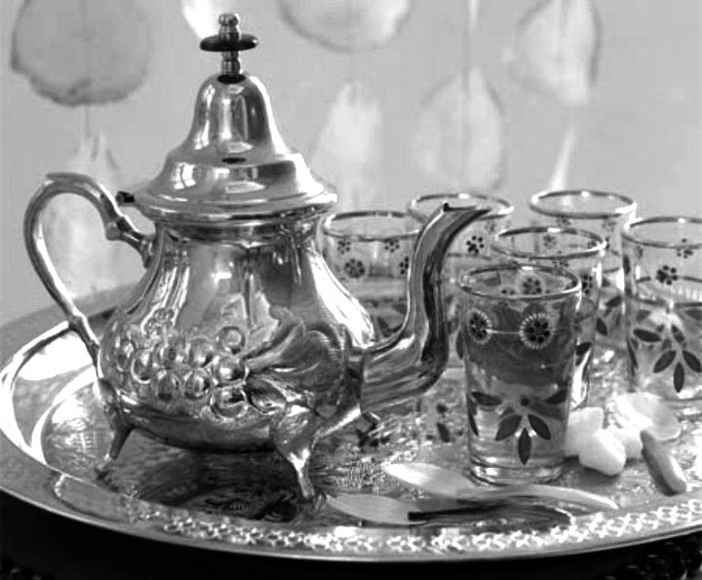

Les vertus du thé sont innombrables. D’après plusieurs études, le thé vert prévient les cancers, l’infarctus, les caries dentaires et la liste est encore longue. Les chercheurs ne cessent de trouver des bénéfices à ce breuvage. Toutes ses vertus sont attribuées aux polyphénols qui sont de puissants antioxydants. Ces derniers luttent contre le vieillissement de l’organisme et protègent notre corps de l’inflammation. Chez les sujets menacés par des maladies vasculaires, la consommation du thé tend à freiner et à protéger du risque de maladies cardiovasculaires. Et plus le nombre de verres bus est important(4), plus la protection est assurée.
Notre thé, breuvage traditionnel apprécié par tout marocain est considéré comme l’allié de la santé. Qu’il soit vert ou noir, ses vertus immenses confèrent une protection contre plusieurs maladies et infections. Et ce, grâce aux 500 substances actives bienfaitrices qu’il renferme. Le thé contient des vitamines (B, C et E), des minéraux (phosphore, fluor, magnésium), des protéines, des tanins, des acides organiques, des aromes, des polyphénols…
C’est un puissant antioxydant grâce aux polyphénols qu’il contient. Ce breuvage des millénaires entretient notre capital santé.
Le thé vert est le plus à privilégier car il n’a pas subi de fermentation et il contient plus de polyphénols. En plus, il est riche en vitamines C, B1, B2 et B6. Le thé vert n’est pas « vert », son appellation est due au fait qu’il soit non fermenté.
Le thé a d’autres atouts, sa teneur en vitamine C apporte la ration journalière dont a besoin notre organisme, il est relaxant grâce à sa teneur en théine, acide aminé favorisant la relaxation.
La théine du thé est libérée de manière uniforme et sur une durée de 6 à 8 heures. Celle du café est, par contre, assimilée rapidement, en 2 à 3 heures. A savoir que la majorité des antioxydants sont libérés durant les 5 premières minutes. La caféine, par contre, diffuse plus lentement.
Le thé vert étant notre boisson ancestrale et coutumière, en boire mais sans laisser décanter plus de 5 minutes, c’est le moyen le plus sûr de n’en garder que les bienfaits.
Conseils pour un bon thé, consignes
-Ne pas utiliser de l’eau minérale pour préparer un thé.
-Deux grammes de thé par tasse, c’est l’idéal.
-Le thé doit être conservé à l’abri de la lumière et de l’humidité.
SOURCE WEB Par Bouteina BENNANI L’Opinion
Tags : Les vertus du thé sont innombrables- Toutes ses vertus sont attribuées aux polyphénols- Le Thé vert est riche en vitamines C, B1, B2 et B6- Le thé a d’autres atouts, sa teneur en vitamine C apporte la ration journalière dont a besoin notre organisme, il est relaxant grâce à sa teneur en théine, acide aminé favorisant la relaxation- sans laisser décanter plus de 5 minutes, c’est le moyen le plus sûr de n’en garder que les bienfaits-

